МІНІСТЕРСТВО ОСВІТИ І НАУКИ УКРАЇНИ

Національний аерокосмічний університет
«Харківський авіаційний інститут»

факультет програмної інженерії та бізнесу

кафедра інженерії програмного забезпечення

Лабораторна робота №7

з дисципліни « Комп’ютерні мережі »
назва дисципліни
на тему: «Налаштування NAT на роутері в локальній мережі»

Виконав: студент 2 курсу групи № 621п
освітньої програми
121 інженерія програмного забезпечення
(шифр і назва ОП)
Гетман М. Л.
(прізвище й ініціали студента)
Прийняв: к.т.н., доц. каф. 603
Захаренко В. О.
(посада, науковий ступінь, прізвище й ініціали)
Кількість балів:

Харків – 2026
ЗМІСТ
КОНТРОЛЬНІ ЗАПИТАННЯ 3
ПОРЯДОК ВИКОНАННЯ 5
ВИКОНАННЯ РОБОТИ 5
ВИСНОВОК 15

КОНТРОЛЬНІ ЗАПИТАННЯ

1. Які вбудовані мережеві утиліти системи Windows ви знаєте?
До основних вбудованих мережевих утиліт операційної системи Windows належать ping, ipconfig, tracert, netstat, arp та nslookup. Вони використовуються для базового налаштування мережі, перевірки з'єднань, аналізу маршрутизації та діагностики неполадок. Ці інструменти є стандартними компонентами системи та запускаються через командний рядок (cmd) або PowerShell.

2. На базі якого протоколу побудована утиліта ping?
Утиліта ping функціонує на базі мережевого протоколу ICMP (Internet Control Message Protocol). Вона відправляє спеціальні діагностичні запити (ICMP Echo Request) до цільового вузла та очікує на зворотні відповіді (ICMP Echo Reply). Такий механізм дозволяє перевірити доступність пристрою в мережі та виміряти час затримки під час передачі даних.

3. Що таке Loopback interface?
Loopback interface (петлевий інтерфейс) – це віртуальний мережевий інтерфейс, який дозволяє комп'ютеру звертатися до самого себе без використання фізичного мережевого обладнання. У протоколі IPv4 йому зазвичай призначена стандартна адреса 127.0.0.1. Цей інтерфейс використовується розробниками та адміністраторами для тестування працездатності мережевого програмного забезпечення і стека TCP/IP на локальній машині.

4. Який ключ використовується для виведення повної інформації про мережеві інтерфейси вузла за допомогою команди Ipconfig?
Для отримання повної та детальної інформації про всі мережеві інтерфейси використовується команда ipconfig із додатковим ключем /all. Такий запит виводить не лише поточну IP-адресу, але й фізичну MAC-адресу, статус сервера DHCP, адреси DNS-серверів та інші важливі параметри. Це необхідно для глибокої діагностики мережевих підключень комп'ютера.

5. Яка команда використовується для виводу таблиці маршрутизації вузлу?
Для перегляду таблиці маршрутизації локального комп'ютера в середовищі Windows використовується команда route print. Альтернативним способом для отримання цієї ж інформації є введення команди netstat із параметром -r. Ці команди демонструють, якими саме шляхами та через які шлюзи мережеві пакети направляються до пунктів призначення.

6. Навіщо використовується фрагментація пакетів?
Фрагментація пакетів застосовується, коли розмір блоку даних перевищує максимально допустимий розмір кадру (MTU) для певного сегмента локальної чи глобальної мережі. У цьому випадку великий мережевий пакет автоматично розбивається маршрутизатором на кілька менших частин. Після досягнення кінцевого пристрою ці розрізнені фрагменти знову об'єднуються в початковий пакет даних.

7. Яку інформацію надає користувачу ARP таблиця?
Таблиця ARP містить динамічну інформацію про відповідність між логічними IP-адресами та фізичними MAC-адресами пристроїв у локальній мережі. Завдяки цій базі даних комп'ютер точно знає, на яку саме апаратну адресу необхідно відправити кадр даних, щоб він потрапив до потрібної IP-адреси. Переглянути вміст цього кешу можна за допомогою стандартної команди arp -a.

8. Які утиліти поєднує в собі утиліта Pathping?
Утиліта pathping є вдосконаленим засобом діагностики мережі, що ефективно поєднує в собі функції класичних команд ping та tracert. Вона спочатку відстежує повний маршрут до цільового вузла, а потім протягом певного часу тестує кожен проміжний маршрутизатор. Це дозволяє адміністратору точно виявити, на якому саме відрізку каналу зв'язку відбувається втрата пакетів чи виникає найбільша затримка.
Мета роботи – вивчення процесу налаштування NAT на роутері в локальній мережі та необхідних для цього команд на обладнанні Cisco.

ПОРЯДОК ВИКОНАННЯ

1. Вивчити теоретичну частину
2. Виконати самостійно виконати наведені приклади використовуючи мережеві можливості операційної системи Windows і утиліт стека протоколів TCP / IP. При роботі з утилітами все команди необхідно виконувати в командному інтерпретаторі. Для його запуску необхідно натиснути кнопку «Пуск» і вибрати розділ «Виконати ...». У рядку введення вказати ім'я команди: cmd і натиснути кнопку " Ok ". Відкриється вікно інтерпретатора. Команди вводяться з клавіатури, завершуються введенням " Enter ".
3. Засобами ОС Windows визначте:
3. 1. Загальні відомості про систему.
3. 2. IP адреса, маску підмережі.
3. 3. Ім'я комп'ютера, робочої групи.
4. Визначте ім'я локального хоста.
5. Виконати команду ping 127.0.0.1 і перевірити правильність установки TCP / IP .
6. Перевірте доступність по мережі будь-якої сусіднього комп’ютера.
7. Експериментально з'ясуйте максимальний розмір кадру канального рівня (MTU). Для цього необхідно посилати пакети різної довжини при встановленому прапорі заборони фрагментації. В якості віддаленого вузла можна вибрати адресу шлюзу або адреса будь-якого сусіднього комп'ютера. Почніть з початкового значення розміру буфера 1500.
8. Виконайте команду ipconfig і запишіть інформацію про IP -адреси, маски мережі і шлюзі за замовчуванням для мережевого адаптера.
9. Виконайте команду ipcofig / all і запишіть інформацію про апаратну адресу мережевої карти, списку DNS -серверів мережевого підключення.
10. Отримайте таблицю маршрутизації локального комп'ютера.
11. Отримайте таблицю ARP локального комп'ютера.
12. Отримайте список активних ТСP-з'єднань локального комп’ютера.
13. Отримайте список активних ТСР-з'єднань локального комп’ютера без перетворення IP-адрес в символьні імена DNS.

ВИКОНАННЯ РОБОТИ

Було ознайомлено і вивчену теоретичну частину до лабораторної.
Спочатку, засобами ОС Windows було визначено загальні відомості про систему командою systeminfo (рисунок 1).
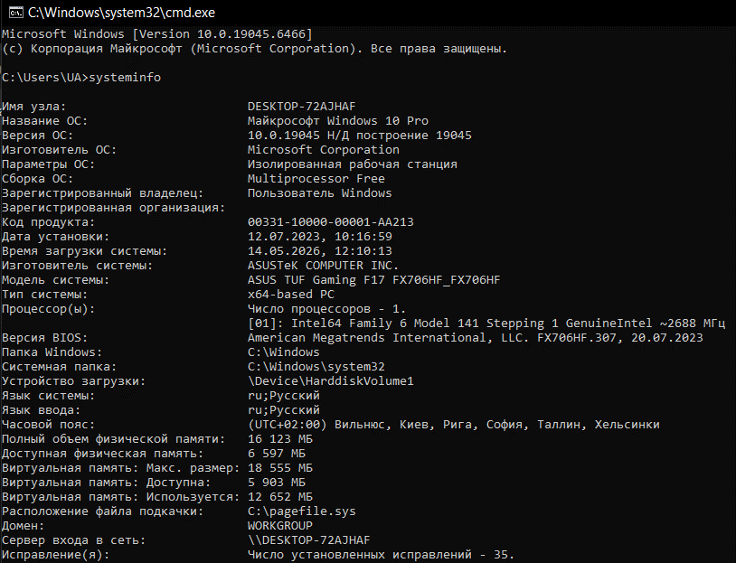
Рисунок 1 – Загальна відомість про систему

Далі, на рисунку 2, завдяки командам ipconfig та net config workstation була знайдена інформація про:
- IP адреса – 192.168.1.51;
- Маска підмережі – 255.255.255.0;
- Основний шлюз – 192.168.1.1;
- Ім'я комп'ютера та локального хоста – DESKTOP-72AJHAF.
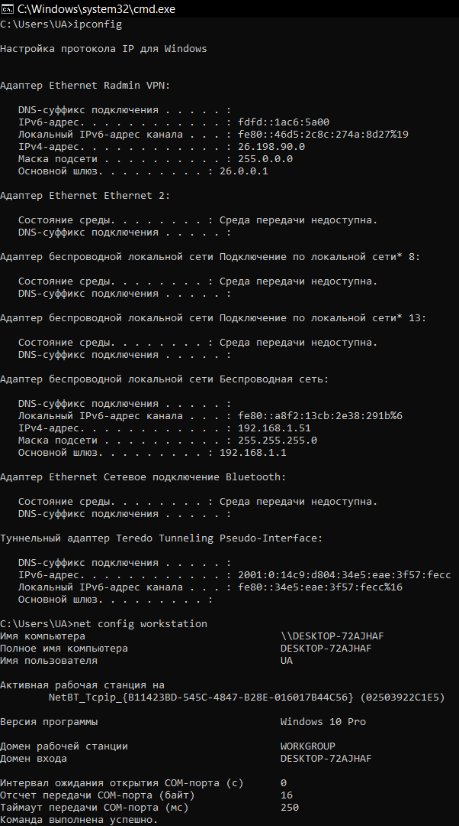
Рисунок 2 – Результат команди ipconfig та net config workstation
Наступним кроком, за допомогою команди ping 127.0.0.1 виконано тестування інтерфейсу Loopback. Усі 4 ехо-запити пройшли успішно, що підтверджує коректну роботу стека TCP/IP в операційній системі. Результат на рисунку 3.

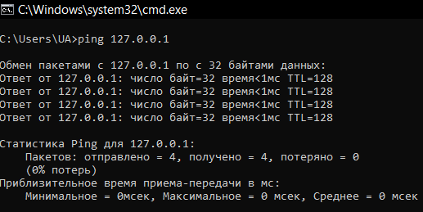
Рисунок 3 – Результат команди ping 127.0.0.1

На рисунку 4 наведено результат доступності по мережі будь-якої сусіднього комп’ютера (ping 192.168.1.1). Так як у мене не має можливості використовувати інші комп’ютери, то, у якості альтернативи, було використано адресу шлюзу.

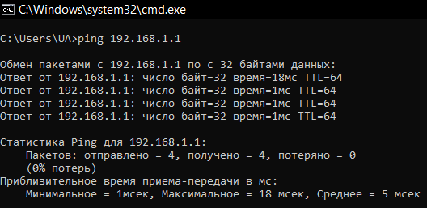
Рисунок 4 – Результат доступності до роутера

Далі, за допомогою команди ping з ключами заборони фрагментації (-f) та вказівки розміру буфера (-l) було визначено розмір MTU (рисунок 5).
При команді ping -f -l 1500 192.168.1.1 було отримано повідомлення про необхідність фрагментації. Шляхом підбору визначено, що максимальний розмір корисного навантаження, який проходить без фрагментації, становить 1472 байти.
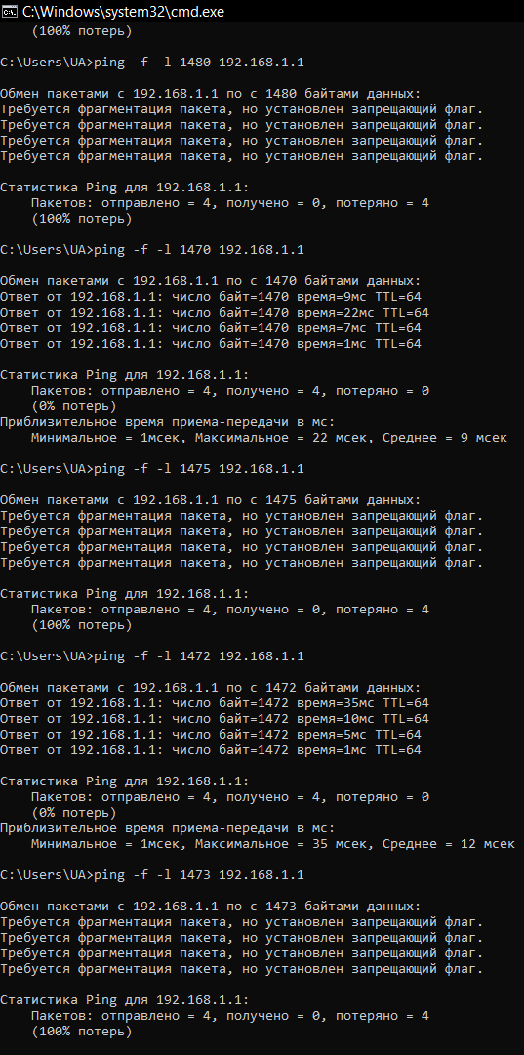
Рисунок 5 – Результат
Завдяки команди ipconfig /all було отримано повну інформацію про основний адаптер (Беспроводная сеть):
- Фізична адреса: 70-D8-23-24-EA-32;
- DNS-сервери: 192.168.1.1.

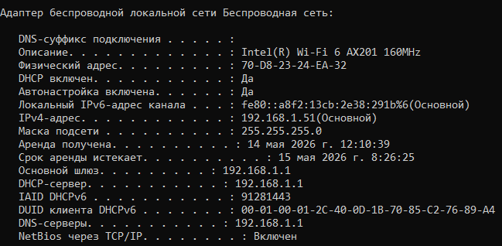
Рисунок 6 – Виконання команди ipconfig /all

На рисунку 7 наведено результат команди route print, яка вивела таблицю маршрутизації комп’ютера (IPv4 Route Table), де відображено активні маршрути та маршрут за замовчуванням.
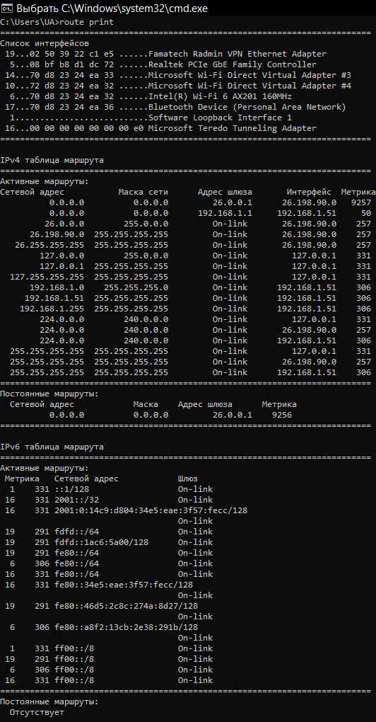
Рисунок 7 – Виклнання команди route print
Разом з цим, командою arp -a було виведено таблицю ARP, де зафіксовано динамічні та статичні записи відповідності IP-адрес MAC-адресам

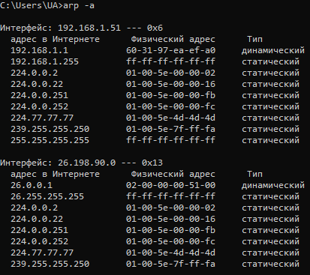
Рисунок 8 – Виконання команди arp -a

Останнім кроком стало переглядом командою netstat поточних TCP-з’єднання. Для виведення адрес і номерів портів у числовому форматі без використання служби DNS було використано команду netstat -n, що прискорило виведення інформації. Звіти відображають підключення в різних станах.
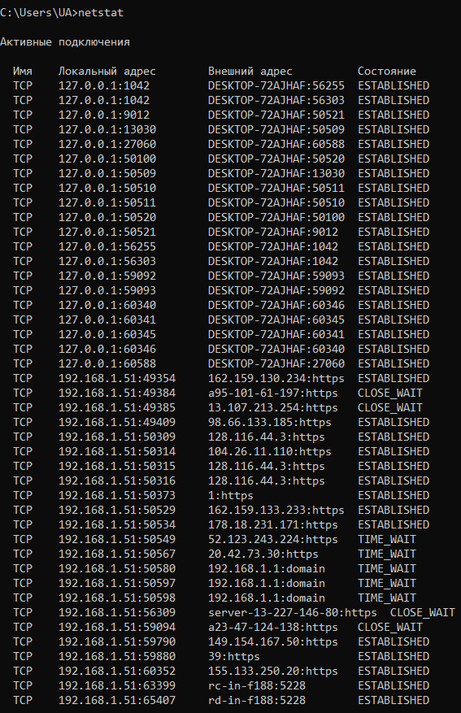
Рисунок 9 – Виконання команди netstat
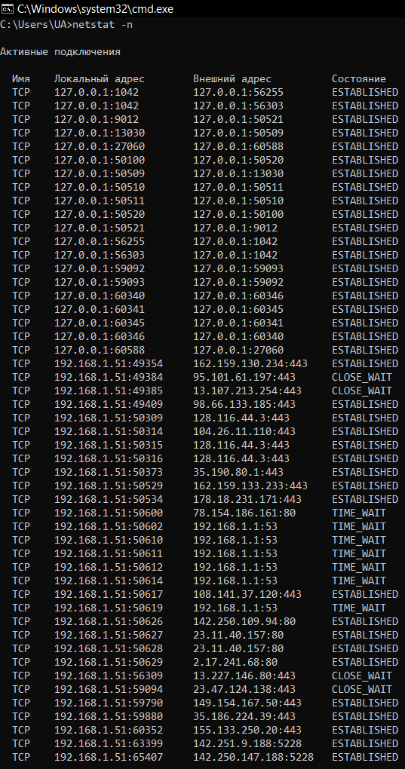
Рисунок 9 – Виконання команди netstat -n

ВИСНОВОК

У ході виконання лабораторної роботи №7 було вивчено процес налаштування NAT на роутері в локальній мережі та необхідних для цього команд на обладнанні Cisco.
Для виконання роботи було за допомогою базових команд визначено ключові параметри системи та мережевих адаптерів, такі як IP-адреса, маска підмережі, MAC-адреса, ім'я хоста та робочої групи. Утилітою ping перевірено працездатність локального мережевого інтерфейсу, доступність сусідніх вузлів та експериментально встановлено максимальний розмір кадру (MTU) без фрагментації. Також було проаналізовано поточний стан мережевої взаємодії комп'ютера: досліджено таблицю маршрутизації, ARP-кеш для визначення фізичних адрес у локальній мережі, та отримано детальну статистику активних TCP-з'єднань.

